Feketeség a fény körül
Csorba Győző

Pécs. Nem messze a kockaházaktól, egy emelkedő utcán fölfelé kaptatva, valószínűtlen világba érünk. Kertek, fák, bokrok, itt-ott szőlőtőkék. Mindent a zöld ural, hirdetvén: városban sem lehet meg az ember a természet gyógyító ereje nélkül. Csorba Győző házát is, kínálván a meditációhoz hűset, a pannon éghajlathoz egy kis pécsi flórát, buja lombok veszik körül. Fű, fa, virág ápoltan, akárha mértani rendben sorakozik. Az Őrző bent ül és vár. Janus Pannoniusra, kinek magyar lelke mellé magyar nyelvet éppen ő kölcsönzött?
Várkonyi Nándorra, aki a könyvtár katalógusszekrényei közti szűk úton is úgy lépdelt, mintha fényes, életművéhez jobban illő mezőkön sétált volna?
Netán Hamvas Bélára, hogy a keleti bölcsesség művészi ihletű tudósa étel és ital elfogyasztása után még egyszer eladhassa a bor s megannyi földi jó filozófiáját?
Csorba Győző nemzedékek tanítója. Sokan vallják mesterüknek, nemcsak költők, hanem prózaírók is. Életharmóniája, nyugodtsága, tudása irigylésre méltó. Versmíves, a költészet professzora. És még hányféle egy személyben: lap- és folyóirat szerkesztő, költő, kritikus, tudós, műfordító. Az induló fiatalokat segíti, a megrekedteket buzdítja. Háza ma már a nyugdíjasé – és mégis egyetem. Bölcs derűvel, mintha csak mérnöki asztalon, „készül” benne a rend fegyelme. Hűség és pontosság a szavakhoz, még akkor is, ha azok ringyók s az embert itt-ott meglopják.
Tüskés Tibor, egy Csorba Győzőről írott kitűnő könyv szerzője mondja: „Csorba számára a rend nem felhőtlen, hanem kiküzdött biztonság. Nem az, ami már jól beállt, ami kapaszkodókat kínál, ami elkényelmesít, életben tart, s mérsékelt igényeink szerint ráhagyatkozhatunk. Az igazi rend nem ilyen. Nem a máig megtapasztalthoz hasonlít, nem a biztonsággal azonos, nem az, ami áttekinthető, nem a megszokás. Az igazi rend akkor is érvényesül, ha nem látjuk, ha csak a részletet fogjuk fel, mert a részlet is az egészre mutat, a részletből is az egészre következtethetünk.”
Mivel nemcsak látogatásom élményét akarom megőrizni, hanem Csorba Győző hangját is, megkérem, hogy „bevezetőként” olvassa föl – hadd őrizze meg a kazetta – Költők, fialok című versét. Íme, egyik részlete:

Öcséim drága öcséim költők fiatalok
ringyók a szavak befűzni ne hagyjátok magatok

úgy se hogy mint a bogáncsok rátok ragadjanak
vagy szándékotok ellen valami mást mondjanak

úgy se hogy ami végül mindebből megszületik
az dirigálja az embert az embert bennetek itt

legyen példátok inkább a rendes szívdobogás
ami egyszerű tiszta nem szól bele álca fogás

persze a költészet szent mást nem vallok ma se még
de úgy ahogyan szent az ember a föld meg az ég

sokat tanultam idáig s lám ennyit tudok ha tudok
öcséim drága öcséim költők fiatalok

- Versed megrendítő, én himnusznak olvastam. Boldog lehet az, akit ennyire szeretnek a fiatalok. Természetesen nem csupán a közelmúltban indultakra gondolok, hanem azokra a – ma már középkorú – „fiatalokra” is, akik téged mindmáig mesterükként tisztelnek.
- A boldogságnak ez legföljebb csak egyik eleme lehet; ahhoz, hogy az ember boldognak mondhassa magát, sok minden kell, vagy kellene. Számomra inkább megnyugvás az a tudat, hogy több mostani és régebbi fiatalban sikerült meglátnom a tehetséget, és hogy sikerült őket valamilyen mértékben segítenem, hogy elinduljanak a pályán. Egyikükben sem csalódtam.
- Érdekes ez a „váltás”, különösen azért, mert Pécs szellemi életét, illetve a folytonosságot tükrözi. Te első köteteddel Várkonyi Nándort kerested föl. A hajdani – Várkonyi iskolájában kezdő – fiatalembert ma – nyilván tudásáért, tapasztalásért – a fiatalok tisztelik úgy, mint ő akkor a Pergő évek íróját.
- Azt hiszem, így van rendjén, ez az élet természetes folyamata. Mikor Várkonyit megismertem, még huszonnégy éves sem voltam, ő negyvenharmadik éve körüljárt.
- Csak a köteted megjelenése után merted fölvenni vele a kapcsolatot?
- Az én irodalmi helyzetem itt, Pécsett elég furcsa volt; ugyanis jogra jártam, s azokat, akik a pécsi egyetem bölcsészkarán végeztek – s már írtak is – személyesen nem ismertem. Néhány évvel mind idősebbek voltak nálam. Weöres Sándort is, aki már a harmadik évet végezte, amikor én beiratkoztam az egyemre, csak 1941-ben ismertem meg. Rövid időre el is ment Pécsről, s mikor visszajött, vele már mint a városi könyvtár vezetőjével találkoztam. Én szintén városi alkalmazott voltam, a gazdasági ügyosztályon dolgoztam. 1941-ben tagja lettem a Janus Pannonius Társaságnak; a Sorsunk is megindult, így az irodalom hozott bennünket össze, nem az egyetem. Azokat viszont, akik elvégezvén az egyetemet, innen elkerültek – Kolozsvári Grandpierre Emilt, a kaposvári Takáts Gyulát, Tatay Sándort –, csak később ismertem meg, alkalomszerű találkozásokon. Én akkor annyira gyanakodtam magamra, hogy írásaimmal nem is mertem olyanok előtt megjelenni, akiket tiszteltem. Úgy éreztem, amit csinálok, az nem okvetlenül jó. Azonkívül eléggé félrehúzódó, nehezen barátkozó ember voltam egész életemben. Egyetemi hallgató koromban rengeteg időt töltöttem az egyetemi könyvtár olvasótermében; kényszer-jogász voltam, mert a szívem a bölcsészethez húzott. A három nagy olvasóterem közül az egyiket bölcsészek látogatták, szinte minden időmet itt töltöttem. Magyar és külföldi folyóiratokat olvastam; nemcsak irodalmiakat, művészetieket is rendszeresen kölcsönöztem. Jobbára olyan könyveket, melyekről éppen hogy csak hallottam, például a Hiawathát – később Fodor András is lefordította – Swedenborg misztikus írásait német nyelven s hasonlókat.
Az egyetemi könyvtárban többször láttam Várkonyi Nándort végigmenni a folyosón. Szinte összeért a ruhánk, mivel a folyosó két oldalán a katalógusszekrények közel álltak egymáshoz, s csak „oldalazva” fért el két ember. Nagyon nagy tisztelettel néztem rá, mert ismertem írásait és sokat hallottam róla. Harmincnyolcban, mikor kis kötetem megjelent, összeszedtem a bátorságomat, és bevittem a szobájába egy példányt. A dedikált könyvet örömmel fogadta, és szokásos, barátságos modorával azonnal közelébe engedett. Biztatott: ha valami ügyem lenne, keressem föl. Aztán sokszor elmentem hozzá, verseimről kikértem a véleményét – általában jókat mondott –, lassacskán egészen szoros kapcsolatba kerültünk.
- Váltsunk témát! Térjünk át magánéletedre! Önéletrajzi versedből, az Ocsúdó évekből tudjuk: nagy szegénységben telt a gyerekkorod. Édesapád korán meghalt, kilencen voltatok testvérek, mindenkinek meg kellett fognia a dolog „jobbik” végét, vagyis a munkát. Hogyan éltetek, emlékszel-e valamilyen ünnepre?
- Amikor még egészen kicsi voltam, a szegénységből nem éreztem – nem is foghattam föl – semmit, romantikusnak tartottam. Árnyoldalai nélkül az is volt: gyakran ettünk puliszkát, különféle változatban készítette anyám, megtanultuk az evés technikáját is: hogyan kell szétkenni a tányérban, miként lehet tejjel, lekvárral ízesíteni. A prósza – kukoricalisztből készült sütemény – akkor csemegének számított, de örültünk a babnak, krumplinak is. Már gyerekkoromban belém rögződött: a tálból nem volt szabad venni, mindenki megkapta a maga adagját, s ha netán maradt még étel, a szerencsésebbje újabb adaghoz juthatott. Amint említettem már, én természetesnek vettem ezt a romantikát. Később, sajnos, sok szomorúság ért bennünket; édesapám elkezdett betegeskedni – asztmás és fulladásos rohamok gyötörték – s noha csak 54 éves volt, betegsége miatt nyugdíjazták. Amíg bírta, címfestőként otthon is dolgozott. Egyik szobánkban állt egy hatalmas festőállvány, rajta a munkában levő hosszúkás cégtábla, melyre édesapám a különféle neveket és címeket írta, ez és ez női szabó, cipészmester, s a táblák egyik végére még figurákat is rajzolt. Mögötte álltam és kérdezgettem: ez milyen betű, az mit jelent. Lassacskán így megtanultam írni és olvasni. Még az iskola előtt.
Amikor apám meghalt, testvéreim közül csak a legidősebb fiú és lánytestvérem nem volt otthon; a nővérem férjnél volt már, bátyám pedig önkéntes – akkor nem soroztak – katonaként szolgált. Édesanyám, ha jól emlékszem, ötven-egynéhány pengő nyugbért kapott – a vasútnál csak a tisztviselői munkakörban dolgozókat illette meg nyugdíj –, a lakbér negyven pengő körül volt. Úgyszólván semmi pénzünk sem maradt. Én már tizenhárom éves koromban elkezdtem osztálytársaimat instruálni, így össze tudtam szedni valamicske pénzt. Azért az ünnepeket mindig megtartottuk.
Nekem egyébként is meg van erről a külön véleményem. Ismerek olyan írókat – neveket nem mondok –, akik nem élvén benne a szegénységben, azt képzelik, hogy a szegény emberek nemcsak szegények, hanem gyengeelméjűek is. Nem így van. A legszegényebb paraszti réteg is tudott ünnepelni a saját eszközeivel, s hogy ez az ünnep nem tízfogásos ebédekből állt, az lényegtelen. Egyik szegény sem volt olyan ostoba – miként egyszer egy novellistánk leírta – hogy télen, a pesti bérház udvarán, jéghideg vízben mosdjon. Nekünk sem volt fürdőszobánk, de volt konyhánk és mosóteknőnk, és ott fürödtünk.
Ünnepeket is tudtunk teremteni magunknak, a legkülönfélébb módon. Bátyáim például szereztek valahonnan egy ólomkatona–öntőmintát, illetve nem is egyet: gyalogost is, lovast is – az ólom nem volt probléma –, s olyan hadsereget állítottak ki nekem, hogy nagyobb volt minden gyerekénél. Szélmalmot is kaptam – bátyáim egy vekkeróra szerkezetéből fabrikálták. Föl lehetett húzni, s a vitorla forgott. Minden karácsonyt és minden húsvétot valamiképp megünnepeltünk.
- Szoktatok-e énekelni?
- Érdekes módon a mi családunkban nem volt divat a kollektív éneklés. Az édesanyám inkább magában dúdolgatott, ezt is valamilyen konyhai munkavégzés közben, például tésztagyúráskor. Édesapám pedig, amíg meg nem betegedett, hosszú éveken át vezető tenoristája volt a vasutas dalárdának.
- „Költői indulásodról” mondj valamit! A fiatal gyerek mikor érezte meg először a vers örömét?
Említettem már, hogy korán megtanultam olvasni. Ez bajt is okozott az iskolában, a tanító néni mindig megszidott, hogy miért nem mutogatok úgy olvasáskor, mint a többi gyerek. Ugyanis – az idősebbek emlékeznek rá – akkor az olvasás különleges szertartással járt: mutatni kellett minden betűt.
„Könyvtárunk”, annak ellenére, hogy édesanyám nagyon szeretett olvasni, mindössze négy könyvből állt: egy Petőfi-kötetből, egy nagy alakú könyvből – úgy tudom Jókai Mór szerkesztette – az 1848-as forradalomról és a szabadságharcról közölt eredetei képeket, érdekes szövegeket, a Tolnai kiadású Világtörténelemnek abból a kötetéből, mely a francia forradalommal foglalkozott, és egy régi – ma is meglévő – Bibliából. Ez utóbbit még mamám örökölte. Nagyapám sok mindent beleírt: hogy ki mikor született, hogy mennyi pénzt adott kölcsön valamelyik szomszédnak, mibe került a malac stb.
Nekem Petőfi mindent jelentett, és az 1848-as könyv is, melyben rengeteg izgalmas dolgot találtam.
Amiket én először írtam, tulajdonképpen nem is voltak versek, a szó szoros értelmében nem lehetett őket versnek nevezni. Parafrázisai valamely akkor divatos éneknek, szövegnek. Egyik, tízéves koromban írott „versem” így kezdődött: Balatonnak füves partján Horthy Miklós lovagol. Hogy ezt miért írtam? Nyilván azért, mert az iskolában állandóan Horthyról hallottunk, s az éneklő katonák az utcán – külvárosban laktunk, s többnyire erre mentek gyakorlatozni – mindig ilyesfélét fújtak. A versnek az ízét, ahogy mondtam, Petőfitől ismertem meg, állandóan olvastam, könyv nélkül tudtam sok költeményét. Még a János vitézt is. Tizenhárom éves koromban már annyira megszerettem a versírást, hogy ebéd után visszavonultam valahová, és verset írtam. Mindennap egyet. Egyik rosszabb volt, mint a másik. Szinte gyomorbizsergés fogott el az örömtől, hogy ma ismét verset fogok írni. Persze, ezek a „versek” tele voltak mélabúval, ami általában a kamaszokra jellemző. Tizenhat éves koromban jelent meg az első versem, méghozzá egy református lapban.
– Ugorjunk egy kicsit! Valahol az írtad: „A költő minden verse után csődbe jut. Magam számára is dokumentálnom kell, hogy tudok még írni.” Erre az állapotra mondható az, hogy „kis halál”? Hiszen minden vers után újból meg kell születni...
- Valóban, ez kis halál. Én mindig Kosztolányi példájára szoktam hivatkozni, aki – felesége ír erről – névjegyére nem merte ráíratni, hogy költő. S amikor megkérdezték tőle, hogy miért nem, azt válaszolta: azt tudom, hogy tegnap vagy ma írtam verset, de hogy holnap fogok–e még írni, arról fogalmam sincs. Azt hiszem, hogy Kosztolányi valami nagy-nagy igazságot fejezett ki. Minden becsületes költő valahogyan így van a versírással. Még megírja a verset, ami azon túl, hogy dokumentálja, hogy ő költő, a megíráskor általában még örömet is szerez neki, de másnap már egy kicsit szégyelli. S hogy tud-e írni ezután is, arra semmiféle garancia nincs.
- Egész költészeted jellemzi a következő – nagyon mély, filozófiát is hordozó – mondat: „ a ragyogás csak akkor igazi, ha fekete.”
- Bertha Bulcsuval beszélgetve próbáltam megfogalmazni. Az egész művészettörténetben csak azokat a korszakokat tudom élvezni, amelyekben nemcsak angyalok, hanem ördögök is szerepelnek. A régi etruszk művészetben vagy az archaikus görög művészetben az égiek mellett mindig ott voltak az alvilágiak. A művészettörténet is igazolja: azok a korszakok, melyekből a démon kiveszett, másodlagosak. Ilyen a késő barokk, a rokokó vagy akár a klasszicizáló stílus. Egyikben sincs feketeség a fény körül. Nemcsak az a lényeg, hogy a kontraszt meglegyen, hanem a teljesség. Igazán örülni, a szó legteljesebb értelmében, egy ötven-hatvan éves ember biztosan jobban tud, mint egy kisgyerek. Ez utóbbi gátlástalan kacagásában nincs benne a legyőzött fájdalom, s nincs benne az a tapasztalat, melyet az idősebb ember a sokféle kín ellenére is megáénak mondhat. Öröm és bánat együttese.
- Szintén téged idézlek: „az élet legszörnyűbb velejárójának tartom a halált.” S azt is mondtad valahol: le akarod leplezni. A vers által leleplezhető-e a halál? Egyáltalán van-e ilyen hatalma a költészetnek?
- Elvileg leleplezhető a halál. De nem egy művész, hanem az összes által. Én csak egy kicsi, parányi részt tehetek hozzá ahhoz a több évezredes történelmi folyamathoz, amely ennek az eléréséért folyik. Az élet ragyogása avval válik teljessé, hogy bekeretezi a halál feketesége. A legkülönfélébb vallási, misztikus területeken, különféle varázslatokban a megnevezés egyben a természetfölötti erő birtokbavételét jelentette. Egy-egy kimondott névvel mindig több világosság vetődik a halál tényére, fogalmára. Lehet-e az emberiségnek valamikor olyan általános mértéke, hogy a halált természetesnek tudja elfogadni? Az életösztön meg lesz-e fegyelmezve úgy, hogy az emberek tudomásul veszik és magától értetődőnek tartják a halált? – ki tudja.
- Befejezésül: kapásból tudnál-e mondani a XX. századi magyar lírából tíz olyan költőt, aki szerinted nagy költő, s neked jelent valamit?
- Okvetlenül tudok mondani, de attól félek, hogy nem lesz egészen hiteles a névsor: hátha kifelejtek valakit. Elkezdem a Nyugat nemzedéknél: Ady, Babits Mihály, Kosztolányi, Tóth Árpád, Füst Milán, aztán Juhász Gyula, József Attila, részben Radnóti. Azért mondom, hogy részben, mert Radnótiban két embert látok: utolsó verseiben igen nagy költőnek tartom, a korai verseiben kevésbé. Majd Szabó Lőrinc, Weöres Sándor, Illyés Gyula. Máris tizenegy nevet mondtam. De riadtan látom, hogy így is kihagytam némelyeket. Azok közül is, akik közel állnak hozzám, és akiket szívesen olvasok és szeretek. Itt van mindjárt Dsida. Vagy Pilinszky és Nagy László.
1982

In: Szakolczay Lajos: Párbeszédek és perbeszédek : Interjúkötet. – Bp. : Magyar Napló, 2010. – p. 246-253. = Szakolczay Lajos: Látogatóban Csorba Győzőnél. = Budapest. 1982. 8. p. 20-23.

A Budapest folyóiratban megjelent beszélgetéshez képeket és verseket is mellékelt Szakolczay Lajos. Ld. következő oldalakat is.

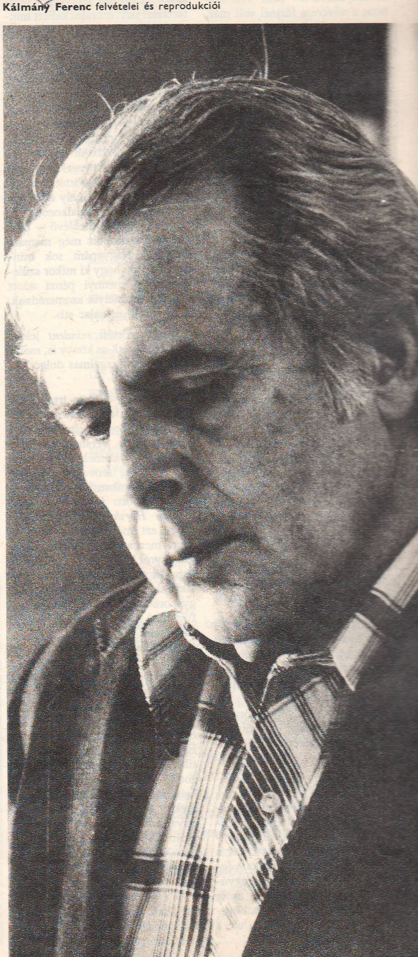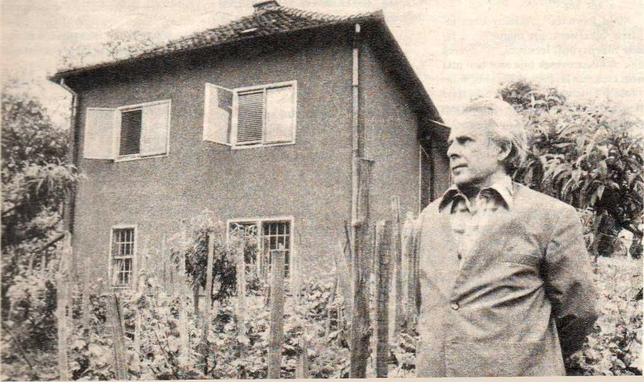

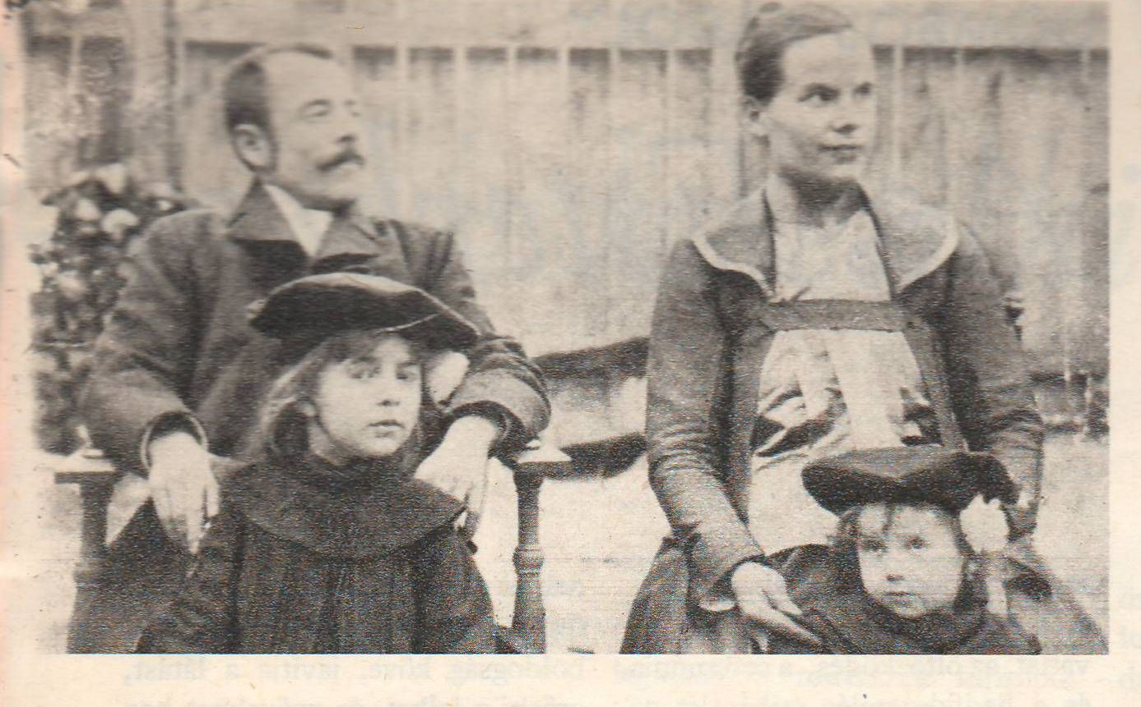
Édesapja, édesanyja és két legidősebb nővére

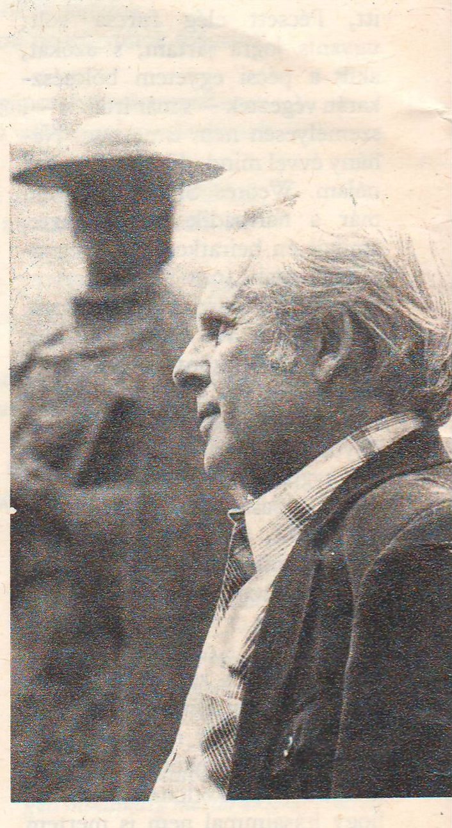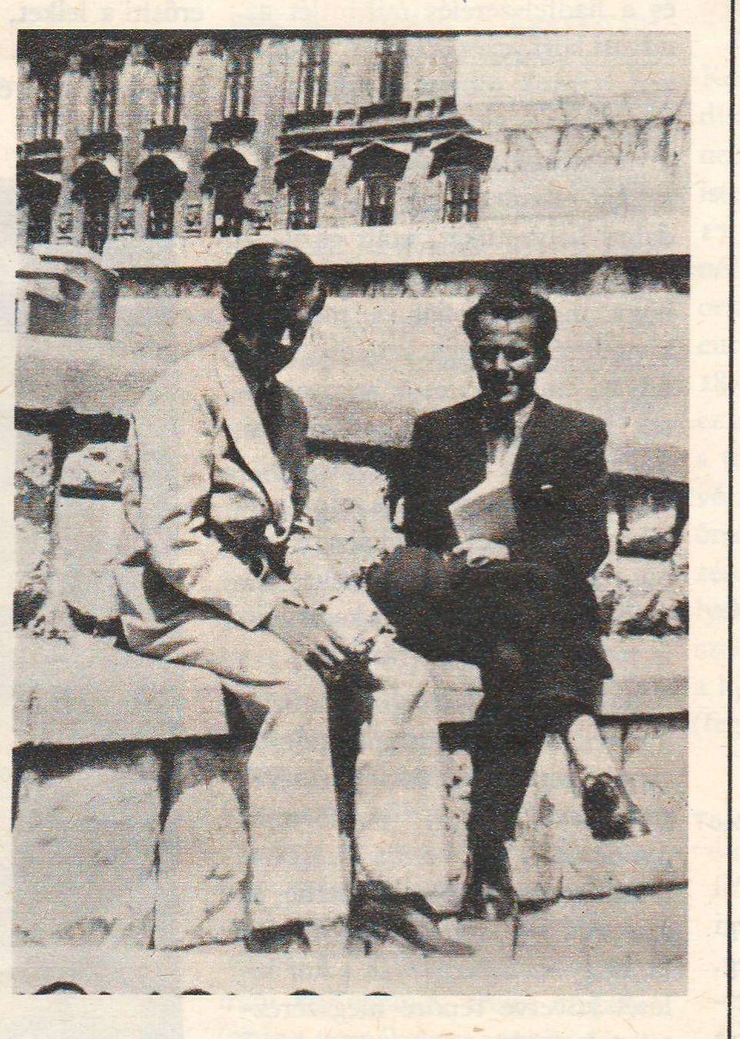
Csorba Janus szobrával Weöres Sándorral 1942-ben a Széchenyi téren
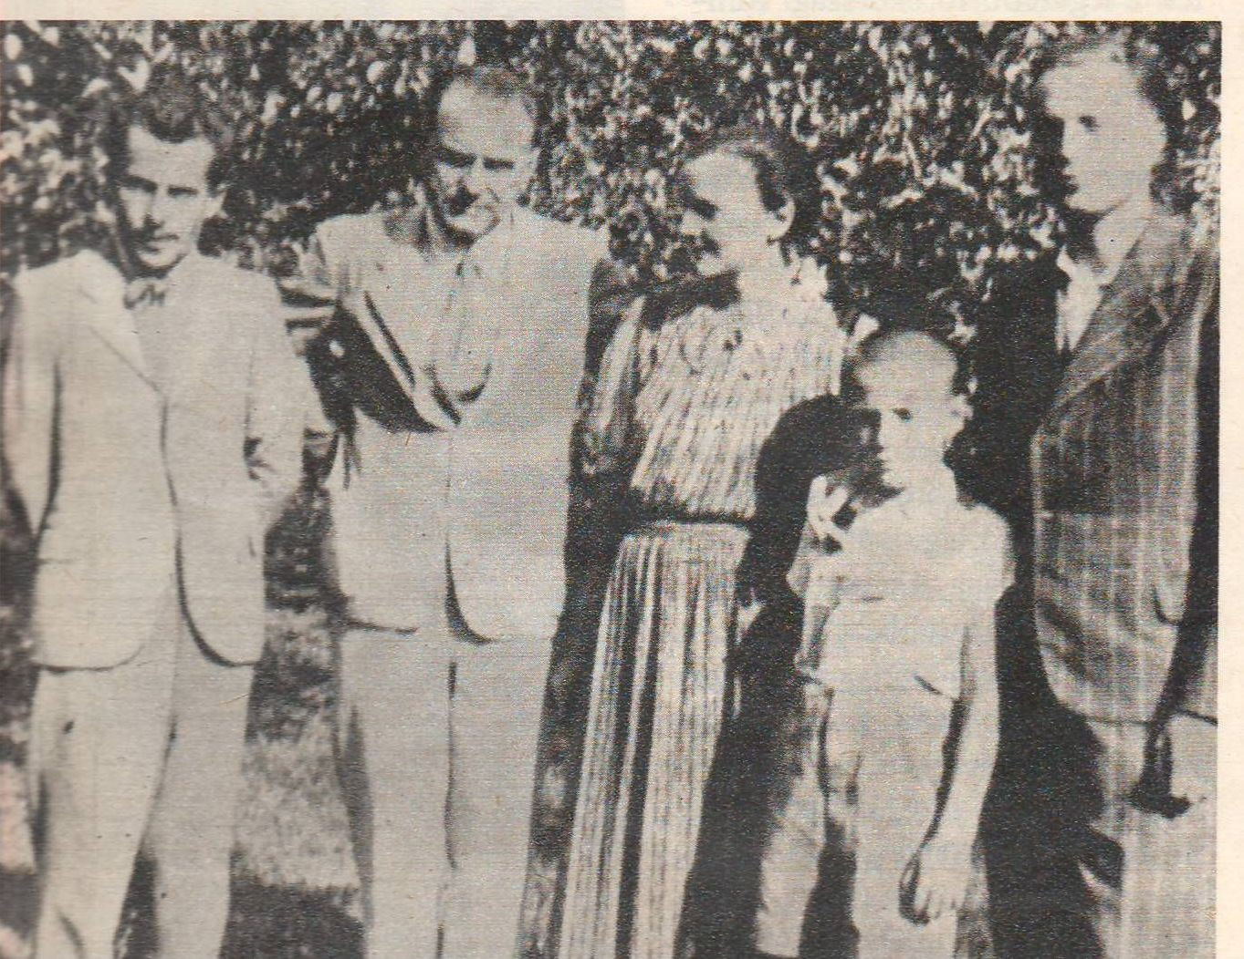
Csorba Győző Várkonyi Nándor, Várkonyi Nándorn, Várkonyi Péter, Tűz Tamás Várkonyiék kertjében, 1942-ben
Ismeretlen előadó: Folyamat
FOLYAMAT
Galsai Pongrácnak
A nyelvnek még nem akaródzik –
ha az első hang készülődne
ezer ürügy fordítja félre
s úgy hogy a test ügyeskedik csak
s az értelmet nem is zavarja
van épp elég tárgy téma ok cél
feledtetőnek bújtatónak
Hanem lassacskán szerteszöknek
az elébe s fölébe csúszók
s a test elfárad önbuzogni
s az értelmet is mozgósítja
az meg kezdetben s egy időre
vitézkedik mert bírja szusszal
szemfényvesztő attrakciókat
szervez szivárvány-port esőztet
de nem vitás hogy majd megunja
szégyellni fogja s abbahagyja
és akkor már nem lesz menekvés
el kell viselni hogy rugott eb
módján sunyin s rossz indulattal
a nyelvről elősompolyogjon
az alattomos szó: öregség

MAGA ELLEN

Saját lábába belebotlik,
saját szavaiba a nyelve.

Saját lábába belebotlik,
pedig soká merengve kotlik,
hogy koreografálva menne
a következő földi pontig,
az új csatát váró porondig,
és altatna, áltatna, kenne
simán, mintha nem is figyelne,
mikor száján a szó kibomlik,
hogy a figyelmet elterelje,
és értelmetlen megbicsaklik
saját szavaiba a nyelve.

